人机界面、PLC、变频器在针织大圆机电气控制系统的应用

摘要 本文介绍了公司产品在针织大圆机电气控制系统中的应用，阐述了使用上述产品对提高电气控制系统水平和降低成本的作用。

关键词 人机界面 PLC 变频器 MODBUS协议

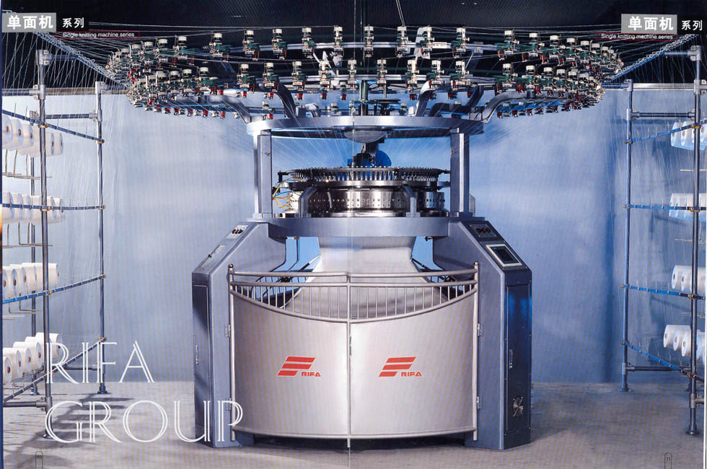

系统概述
随着纺织工业的发展，纺织企业对设备的性能、稳定性，易操作性提出了更高的要求。在传统的针织大圆机电气控制系统中，使用单片机控制居多，存在着抗干扰能力弱，人机交互性差等一系列问题。我们根据实际需要和生产企业合作，成功地开发了以PWS1711型人机界面、DVP32ES00R型PLC、VFD055B43A型变频器为主干的电气控制系统。采用PLC控制，各项自动控制功能齐全、可靠。采用人机界面操作、显示、设定，可显示机台R.P.M数、三班制各班运转数、警报，设定班次、自动转数表、变频器转速等。

系统构成
- 信号输入
该部分由转数传感器、警报信号，变频器启动按钮、变频器停止按钮、变频器寸动按钮组成。转数传感器检测机台运行圈数，为计算班产量、总产量提供数据。警报信号包括上断纱、下断纱、断针、缺油、安全门未关、变频器故障，任何警报出现，机台停止运行。
- 执行机构
该部分由断纱指示灯、缺油指示灯、照明灯、照布灯、到步灯、变频器组成。
- PLC
该部分由DVP32ES00R主机构成，完成全机开关量输入输出、数据检测及计算、过程控制。人机界面与PLC由RS232通讯口完成数据交换。PLC与变频器由RS485通讯口完成数据交换。系统结构框图如下。

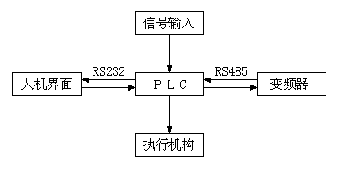

4．人机界面
该部分由PWS1711构成，人机界面与PLC之间以MODBUS协议通讯，完成参数设定、参数显示、班次切换、警报记录、警报频次等功能。运行监视和运行控制画面如下。
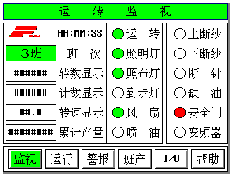
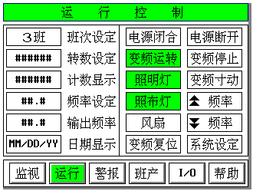

系统特点
该系统的最大特点是应用数字通讯方式完成PLC与人机界面以及PLC与变频器的数据传输。PLC主机具有RS232与RS485通讯口，可作为主/从站（MASTER/SLAVE），并且具有专用便利指令MODRD与MODWR与符合MODBUD协议的设备进行通讯。任何通讯异常，PLC均自动处理。
因VFD系列变频器具有RS485通讯口，符合MODBUS协议，可使用通讯便利指令进行通讯。本系统使用如下通讯程序读取变频器频率在人机界面上显示，并且可在人机界面上随时修改变频器的频率以调整机台转速。使用RS485通讯修改变频器的频率和使用PLC模拟量模块修改变频器的频率相比，节省了成本，提高了控制精度。并且RS485通讯距离远，抗干扰能力强。
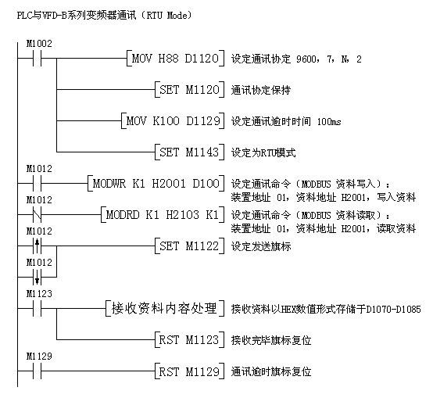

结束语
本系统以可编程序控制器为核心进行电气控制系统设计，充分发挥了台达DVP系列PLC主机具备RS232和RS485通讯的功能。系统硬件结构简单，成本低廉，响应速度快，抗干扰能力强，性能/价格比很高，和单片机系统相比具有及高的可靠性。经过现场使用考验，性能稳定，运行可靠，具有很高的推广价值。

